# 智能X射线球管监控主机嵌入式软件

# 设计规格说明书

责任人：卢安

版本：V1.0

修改日期：2018-11-08

北京信立锐成电子有限公司

研发部

# 目 录

智能X射线球管监控主机嵌入式软件 1

设计规格说明书 1

目 录 2

第1章 智能X射线管系统描述 3

1.1 在售产品缺陷 3

1.2 智能X射线球管的主要改进 3

1.3 软件概述 4

1.4 术语定义 5

1.5 修改历史 5

第2章 监控主机嵌入式软件功能及运行环境 6

2.1 监控主机嵌入式软件功能 6

2.2 监控主机应用软件运行环境 6

第3章 嵌入式软件框架与流程 8

# 第1章 智能X射线管系统描述

## 1.1 在售产品缺陷

X射线球管是X射线机设备发出X射线的源，也是X射线机易损的主要部件（正常的使用寿命是逐渐老化的过程与使用频次、使用条件、使用环境有关），目前市场上在售的X射线球管由管套和球管芯构成。管套为X射线球管芯的外部结构，管芯由阴极、阳极组成，包括灯丝组，旋转阳极靶等构件，加电压后可发射X射线。目前市场上大部分在售的X射线球管缺乏全面的工作状态实时监测设备和监测手段，无数据分析，无状态显示，无储存记录功能，无联网通信功能，无故障预警与诊断功能，导致在使用中X射线球管和X射线机故障和事故频发。

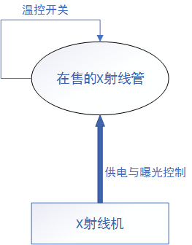

图1 传统X射线球管的控制示意图

## 1.2 智能X射线球管的主要改进

智能X射线球管在于克服现有产品无法全面了解X射线球管工作状态的功能缺陷，提供一种完整的，实时可视化的，全数字的，基于标准通信接口的状态监控系统。

为实现上述目的，智能X射线球管提供如下设备及技术方案：

内建实时动态监测的X射线球管，在X射线球管现有功能和构件基础上，进行如下调整和改进：1）在管套内部增加光学传感器，包括可见光，红外摄像机和光强度敏感的光电转换器；2）在管套内部和管套壁上增加振动、微震传感器；3）在管套内部增加X射线剂量监测装置；4）在管套内部增加压力传感器；5）在管套内外增加多个温度传感器；6）调整管套内的结构，便于安装上述传感器和信号处理电路；7）调整管套内的密封方式；8）调整X射线球管的供电和信号连线；9）振动、微震传感器的供电、信号放大、信号调理、数据采集与处理电路；10)X射线剂量，压力信号，温度信号的采集、数据处理电路；11）与监控主机的通信电路与通信协议。

监控主机，与内建实时动态监测的X射线球管共同工作。监控主机包括:1）与内建实时动态监测的X射线球管的通信电路、通信协议；2）主机显示屏、显示屏驱动，键盘鼠标接口电路；3）主机外设IO接口及控制逻辑；4）主处理器及电路；5)主机数据存储和网络通信电路；6）主机外壳及安装支架。

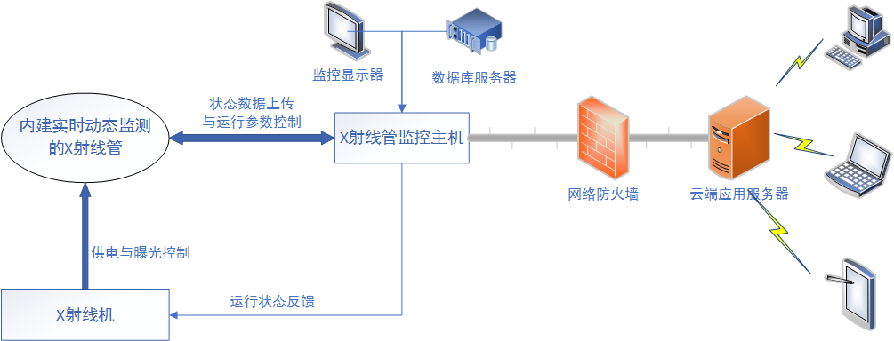

图2 智能X射线球管的控制示意图

## 1.3 软件概述

本系统的软件部分因程序运行平台不同，划分为三个软件：

1，智能X射线球管嵌入式软件；

2，智能X射线球管监控主机嵌入式软件；

3，智能X射线球管监控主机应用软件。

其中1，2两个嵌入式软件运行在ARM处理器芯片中，芯片型号不同，但均为ST公司的STM32ARM处理器系列。软件运行的环境为裸机。

软件3运行在Linux系统下，并需要OpenCV中间件的支持，具体要求为OpenCV2.4.9以上版本。

## 1.4 术语定义

* X射线，是由于原子中的电子在能量相差悬殊的两个能级之间的跃迁而产生的粒子流，是波长介于紫外线和γ射线 之间的电磁波。其波长很短约介于0.01~100埃之间。由德国物理学家W.K.伦琴于1895年发现，故又称伦琴射线。
* X 射线管，是工作在高电压下的真空二极管。包含有两个电极 ：一个是用于发射电子的灯丝，作为阴极，另一个是用于接受电子轰击的靶材，作为阳极。两级均被密封在高真空的玻璃或陶瓷外壳内。
* 监控主机，与X射线管配合工作，监控其多种运行状态，如温度，转速，X射线剂量等，并提供人机接口，供现场操作人员综合判断X射线管的工作状况。

## 1.5 修改历史

1.0，2018-11-8，新建，责任人：卢安。

# 第2章 监控主机嵌入式软件功能及运行环境

## 2.1 监控主机嵌入式软件功能

监控主机应用软件控制处理器平台的IIC接口，读取监控主机嵌入式软件产生的数据包，并进行运行模式判断及故障判断与分析，以图形化的方式，将运行和故障信息呈现在中控室的显示器上，同时以数据文件的形式保存原始数据包，供故障的事后分析。其主要功能如下：

* IIC接口控制程序
* 原始数据包的完整性检查，查新，显示，保存功能
* 球管运行状态的提取
* 部分物理信号的标定与修正
* 基于球管故障模型，进行故障判断
* 球管运行状态的显示，故障与报警状态的现实
* 预留数据网络传输与反馈控制

## 2.2 监控主机嵌入式软件运行环境

# 第3章 嵌入式软件框架与流程

3.1 应用程序整体框架